Beretning for 2010-11

Egeparken 1

[](http://www.egeparken.eu/forside.6)

Afdelingsmødet den 26-4-11

1. **Opsparing, boilerrum og fjernvarme.**

Opsparing til boilerrum fortsætter i år og i næste års budgetforslag. Huslejen er forhøjet en del de senere år, 42 % af stigning i de sidste 5 år er til nye boilerrum. Der er nu udsigt til, at der vil komme nye boilerrum indenfor få måneder. Som det ser ud nu, vil de 15 boilerrum i hver opgang blive erstattet af 1 boilerrum placeret i blok 2 (den midterste) .

Der er yderligere kommet det til, at det nu ser ud til, at vi kan blive tilsluttet fjernvarme. Oprindelig var planen at det kunne ske fra 2014, men nu peger pilen på 2012.

Det med at vi kan få allerede i 2012 er sket meget hurtigt så økonomiplanerne er ikke på plads endnu. Det kan ikke afvises, at der vil skulle ske yderligere huslejestigning for at finansiere tilslutningen, men til gengæld vil der komme en besparelse på varmeregningen.

Der vil komme et ekstraordinært beboermøde indenfor nogle måneder, hvor økonomien vil være klargjort i de nødvendige detaljer.

1. **Husorden.**

Husordenen blev jo vedtaget i august 2009. Der var her indeholdt et forbud mod visse hunderacer hvor bestyrelsen skulle vurdere hundene udfra eventuelt materiale fra Dansk Kennel Klub eller lovgivning. Lovforslag blev fremsat i Folketinget 17 marts 2010 og vedtaget den 3. juni 2010. Der blev derfor indkaldt til ekstraordinært beboer møde i august 2010 hvor husordenen blev ændret således at de nævnte hunderacer blev nævnt i bilag til husordenen. Man kan nu derfor se det direkte i husordenen om ens hund er omfattet af forbudet uden at skulle spørge bestyrelsen som i den oprindelige husorden. Men man skal selvfølgelig alligevel søge om tilladelse. Husorden findes på **www.egeparken.eu**.

1. **Fester.**

Fastelavnsfesten blev afholdt med god tilslutning. Der var 66 børn der fik ”numre” Bestyrelsen savner deltagelse fra beboerne til at forberede og gennemføre festen. Vi er ikke en festkomite.

1. **Kælderudlejning og beboeraktiviteter, herunder nye klubber.**

Søren udlejer lokaler på livet løs og der er hele tiden nogen der skal have nye kælderrum. Det ses af, at der har været rigtig mange indflyttere de seneste år. Der er ved at blive oprettet nye klubber, Der vil blive opslag når de starter og der vil komme oplysninger herom på hjemmesiden, [www.egeparken](http://www.egeparken/).eu .

Christian og Lisbeth i nr 29 har gjort en kanon indsats med at indrette bordtennnis med poolbord og det hele. Se ned i nr 27 og nyd deres smukke arbejde. Hurrah. Cykelklub er ligeledes i gang og der vil komme opslag herom.

5. **Klagesager.**

Der har været en del klager i året løb. Der er nu et nyt klageskema udarbejdet af selskabet. Det skal benyttes af alle klagere og er et fortrinligt skema, der viser lige hvad man skal gøre hvis man vil klage. Det anbefales dog, at man snakker om det i opgangen først, hvis dette kan lade sig gøre. Skemaet er på hjemmesiden www.egeparken.eu under punktet **husorden og råderet.**

Der har været flere klager over børns adfærd. Det drejer sig om mindre børn, der står tidligt op og hopper og løber rundt. Bestyrelsen vil udarbejde en vejledning. På den ene side skal der jo være plads til børn på den anden side skal andre jo også være her. Der skal findes en balance.

**6. køkkener.**

Arbejdet med at få nye køkkener ser nu ud til at kunne tage fart. Det har jo taget årevis til trods for at beboerne klart har vedtaget, at der skal komme nye køkkener ved indflytning. Men nu ser det ud til at der endelig vil ske noget også for dem der bor her allerede. Forstået på den måde at det vil blive lettere at få adgang til at optage lån via råderetten. Søren har fået god kontakt med ny inspektør så nu forventer vi, at der endelig vil ske noget.

**7. Notat vedrørende budgetforslag 2011/12**

**A.Poster der får budget til at stige.**

Der er her kun medtaget konti, der bidrager med mere end 25.000 kr til stigningen. Det er for at undgå de rene bagateller, ikke mindst set i lyset af at det samlede budget er på overt 10 mio. kr. Der foreslås en stigning på 337.000 kr. eller 3,7 %. En oversigt viser, at der er 6 konti, der efter forslaget bidrager til stigningen med mere end 25.000 kr. Det gælder både plus og minus penge.

**Tabel 1. Konti, hvor der foreslås ændringer på mere end 25.000 kr.**

|  |  |  |
| --- | --- | --- |
| art | ændring i tusinde kr | % af forhøjelsen |
| vandafgift | -271 | -2,97 |
| istand ved fraflytning | -65 | -0,71 |
| renteindtægter | 29 | -0,32 |
| lån og renter og ejendomsskatter | 79 | 0,87 |
| korrektion | 191 | 2,1 |
| henlæggelser | 400 | 4,39 |

I sammentrængt form kan dette vises i figur 1.

Kommunen har i år ændret vandpriserne, således at vi nu kan regne med et fald i udgift til vand. Der har været mindre udgifter til istandsættelser ved fraflytning så der kan henlægges mindre. Renteindtægter skønnes at blive lidt højere.

Til gengæld stiger vores kapitaludgifter altså til renter og afdrag og vores ejendomsskatter. En korrektion vi fik sidste år som en engangsindtægt falder væk og det betyder selvfølgelig mindre indtægeter svarend til over 2 %. Den helt store post er henlæggelser hvor vi fra bestyrelsen jo ønsker at kunne finansiere boilerrum med så lidt låneoptagelse som muligt. Disse forhold kan illustreres i sammentrængt form i figur 1.

**Figur 1. Konti, hvor der foreslås ændringer på mere end 25.000 kr. Procent af huslejestigning**

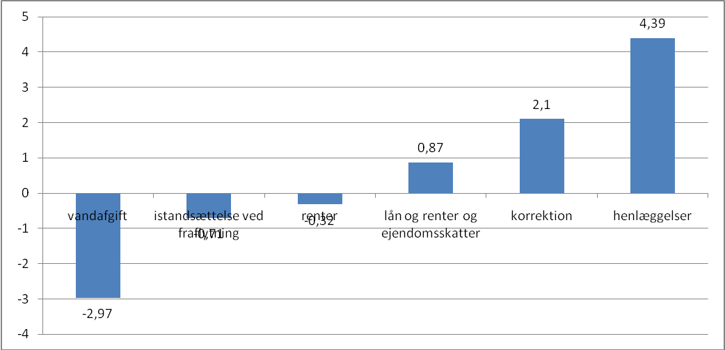

1. **Konklusion.**

Der kan trækkes nogle linjer fra tidligere budgetter. Der er her valgt regnskabet fra 05/06 så vi får en 6 års periode.

**Tabel 3. Stigninger i udgifter på konti fra regnskab 05/06 til budgetforslag 11/12.**

|  |  |  |  |  |
| --- | --- | --- | --- | --- |
| konto | navn | regnskab 05/06 | budget11/12 | ændring |
| 120 | henlæggelse til konto 116 | 591 | 1676 | 1085 |
| 107+111 | Vandafgift plus el | 1004 | 1002 | -2 |
| 101-105.125-134 +204-206 | Netto(kapital og extraordinære udgiftger) | 2918 | 3444 | 526 |
| 114 | løn og trappevask | 960 | 1152 | 192 |
| 106 | ejendomsskatter | 463 | 653 | 190 |
| 121-123 | henlæggelse fraflytning | 130 | 165 | 35 |
| 112 | bidrag til selskab | 355 | 424 | 69 |
| 119 | diverse udgifter | 79 | 140 | 61 |
| 110 | forsikringer | 71 | 112 | 41 |
| 118+203.2 | nettoudgift fællesvaskeri | 108 | 93 | -15 |
| 115 | almindelig vedligeholdelse | 506 | 505 | -1 |
| i alt ændring udgifter |  | 7185 | 10015 | 2830 |

Det ses, at langt den største post er henlæggelser til konto 116, altså der hvor vi har de større investeringer som boilerrum.

Det ses, at 42 % af stigningen i udgifterne er på henlæggelser på konto 120. De ting vi ikke har styr over, nemlig kapitaludgifter og ejendomsskatter er 24 % af stigningen. Det drejer sig om udgifter til lån og afdrag, herunder faldende tilskud fra staten og så ejendomsskatterne.

**8. Notat vedrørende regnskab 2009/2010.**

Der er opstået et overskud i regnskabet på 274.000 kr. Dette skyldes følgende afvigelser fra det

budgetterede:

|  |  |  |
| --- | --- | --- |
| 111.1 | el fællesareal | -48 |
| 107 | vandafgift | -39 |
| 126 | tab ved lejeledighed | -36 |
| 125 | lån forbedringsarbejder | -32 |
| 109 | renovation | 31 |
|  | diverse andet | 44 |
| 114 | renholdelse(løn mv.) | 49 |
| 115 | almindelig vedligholdelse | 54 |
| 118.1+203.2 | drift af fællesvaskeri | 55 |
| 119 | diverse udgifter | 60 |
| 202 | renter | 136 |
|  |  | 274 |

Eller i figurform

Det ses, at den store pluspost, der bidrager til overskuddet er at vi har budgetteret med lave renter. Andre gode poster er at der er overskud på driften af fællesvaskerierne set i forhold til det budgetterede, almindelig vedligeholdelse (bravo Kurt) og overskud på lønbudgettet.

Til gengæld trækker det i modsat retning at el og varme gik dårligt, med samlet underskud på 87000 kr. Der er også et tab på lejeledighed for første gang i årevis. Til gengæld falder vandudgifterne i budgetforslaget, jævnfør at kommunen har sat prisen ned.

9. **Varmeforbruget.**

Der kan udfra forbrug i 2010 vises, at der er en stor forskel på hvad folk bruger. Der forventes nu, at der kommer fjernvarme, så de nævnte målinger får en anden betydning, når varmeregningen formentlig går ned.

I de fireværelses ser forbruget således ud.

Den lejlighed hvor der er størst forbrug har 13 gange så stort forbrug som den der har mindst. Den med højst forbrug ligger midt inde i en blok og lige ved siden af en med lavt forbrug.

For de 3 værelses er der en lignende meget stor forskel

Igen er den lejlighed med størst forbrug inde i en blok , på første sal.

De 2 værelses har også stor forskel.